

המכללה לביטחון לאומי
מחזור מ"ו 2018-2019

התנסות אסטרטגית ראשונה
הזירה הצפונית

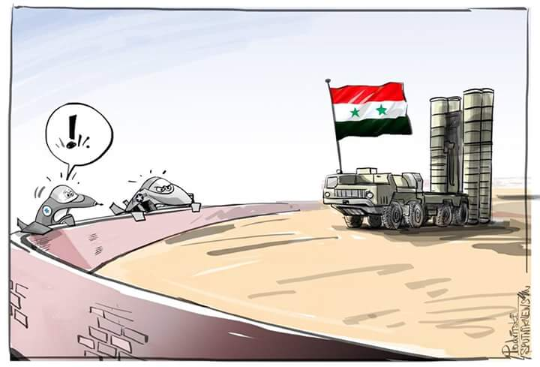

מדריך אחראי : יהודה יוחננוף

